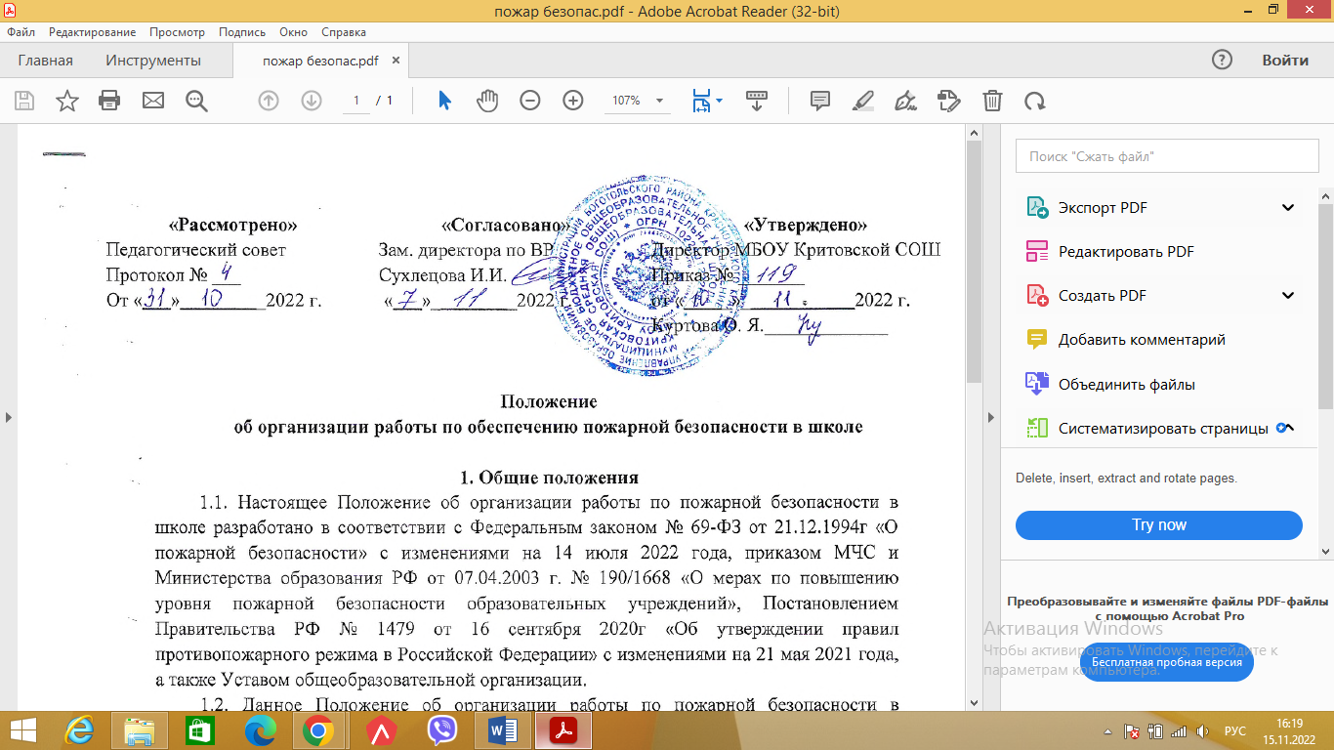

**Положение**

**об организации работы по обеспечению пожарной безопасности в школе**

**1. Общие положения**

1.1. Настоящее Положение об организации работы по пожарной безопасности в школе разработано в соответствии с Федеральным законом № 69-ФЗ от 21.12.1994г «О пожарной безопасности» с изменениями на 14 июля 2022 года, приказом МЧС и Министерства образования РФ от 07.04.2003 г. № 190/1668 «О мерах по повышению уровня пожарной безопасности образовательных учреждений», Постановлением Правительства РФ № 1479 от 16 сентября 2020г «Об утверждении правил противопожарного режима в Российской Федерации» с изменениями на 21 мая 2021 года, а также Уставом общеобразовательной организации.

1.2. Данное Положение об организации работы по пожарной безопасности в общеобразовательной организации определяет основные понятия и термины, устанавливает основные задачи и перечень мер пожарной безопасности в школе, регламентирует организацию работы, а также права и обязанности лиц, ответственных за пожарную безопасность в общеобразовательной организации.

1.3. Настоящее Положение определяет деятельность общеобразовательной организации по вопросам реализации полномочий администрации в сфере обеспечения пожарной безопасности, устанавливает порядок, формы и методы работы работников по созданию надлежащего противопожарного режима на своих рабочих местах.

1.4. Данное Положение вводится в целях улучшения работы по обеспечению пожарной безопасности, предупреждению пожаров и является обязательным документом для исполнения всеми работниками общеобразовательной организации.

**2. Основные понятия и термины**

2.1. Пожарная безопасность – состояние защищенности личности, имущества, общества и государства от пожаров.

2.2. Требования пожарной безопасности – специальные условия социального и (или) технического характера, установленные в целях обеспечения пожарной безопасности законодательством Российской Федерации, нормативными документами или уполномоченным государственным органом.

2.3. Нарушение требований пожарной безопасности – невыполнение или ненадлежащее выполнение требований пожарной безопасности.

2.4. Противопожарный режим – правила поведения людей, порядок организации производства и (или) содержание помещений (территорий), обеспечивающие предупреждение нарушений требований пожарной безопасности и тушение пожаров.

2.5. Первичные меры пожарной безопасности – реализация принятых в установленном порядке норм и правил по предотвращению пожаров, спасению людей и имущества от пожаров, являющихся частью комплекса мероприятий по организации пожаротушения.

2.6. Основные задачи обеспечения пожарной безопасности – целенаправленные действия работников школы на обеспечение и соблюдения основных норм пожарной безопасности.

2.7. Меры пожарной безопасности — действия по обеспечению пожарной безопасности, в том числе по выполнению требований пожарной безопасности.

**3. Основные задачи обеспечения пожарной безопасности**

3.1. Основными задачами обеспечения пожарной безопасности в школе являются:

- организация и осуществление профилактики по предупреждению пожаров;

- спасение людей и имущества в случае возникновения пожара в общеобразовательной организации;

- организация и осуществление тушения пожара в общеобразовательной организации;

- ликвидация последствий возможного пожара в организации, осуществляющей образовательную деятельность.

**4. Перечень первичных мер пожарной безопасности**

4.1. К первичным мерам пожарной безопасности в школе относятся:

- обучение сотрудников общеобразовательной организации мерам пожарной безопасности;

- оповещение сотрудников школы в случае возникновения пожара;

- соблюдение требований пожарной безопасности в общеобразовательной организации;

- оснащение школы первичными средствами пожарной безопасности;

- проведение противопожарного инструктажа;

- обеспечение доступности вызова служб пожарной безопасности;

- своевременная очистка территории общеобразовательной организации от горючих отходов, мусора, сухой растительности;

- содержание в исправном состоянии подъездов к зданиям и сооружениям общеобразовательной организации;

- содержание в исправном состоянии противопожарной системы оповещения;

- содержание в исправном состоянии наружного освещения общеобразовательной организации в темное время суток.

**5. Организация работы по обеспечению пожарной безопасности**

5.1. Персональная ответственность за обеспечение пожарной безопасности в школе в соответствии с действующим законодательством Российской Федерации возлагается на директора общеобразовательной организации.

5.2. Директор школы обязан:

- разрабатывать и осуществлять меры по обеспечению пожарной безопасности в общеобразовательной организации;

- выполнять предписания, постановления и иные законные требования должностных лиц Государственной противопожарной службы;

- обеспечить соблюдение требований пожарной безопасности на всех объектах общеобразовательной организации;

- проводить противопожарную пропаганду, а также обучать работников школы мерам пожарной безопасности;

- включать в соглашение по охране труда вопросы пожарной безопасности;

- содержать в исправном состоянии системы и средства противопожарной защиты в школе, включая первичные средства тушения пожаров, не допускать их использования не по назначению;

- оказывать содействие пожарной охране при тушении пожара, в установлении причин и условий их возникновения, а также при выявлении лиц, виновных в нарушении требований пожарной безопасности и возникновении пожара;

- обеспечить доступ должностным лицам Государственной противопожарной службы при осуществлении ими служебных обязанностей на территорию, в здания, сооружения и иные объекты общеобразовательной организации;

- предоставлять по требованию должностных лиц Государственной противопожарной службы сведения и документы о состоянии пожарной безопасности в школе, а также о происшедших пожарах;

- включить в функциональные обязанности работников вопросы пожарной безопасности, исходя из возложенных на них служебных задач;

утвердить:

- Положение об организации работы по пожарной безопасности;

- Положение о проведении учебной эвакуации;

- Порядок действий при возникновении пожара и эвакуации, план эвакуации;

- Инструкцию о мерах пожарной безопасности в общеобразовательной организации.

- незамедлительно сообщать в Государственную противопожарную службу о возникших пожарах, неисправностях, имеющихся систем и средств противопожарной защиты.

5.3. Ответственность за организацию и проведение всей работы по обеспечению пожарной безопасности, за эксплуатацию и исправное техническое состояние электроустановок, всех систем и средств противопожарной защиты в общеобразовательной организации несет завхоз.

5.4. На завхоза возлагается:

- осуществление контроля соблюдения установленного противопожарного режима, выполнения инструкций, норм, правил, проведения мероприятий по обеспечению пожарной безопасности;

- проведение анализа состояния пожарно- профилактической работы и разработка мер по ее улучшению;

- проведение работы по обеспечению пожарной безопасности и мероприятий по предупреждению пожаров в общеобразовательной организации;

- проведение совместных проверок состояния сетей противопожарного водоснабжения, установок пожарной сигнализации, систем вентиляции, оповещения о пожаре и управления эвакуацией;

- проведение вводного, первичного, целевого и внепланового инструктажа по пожарной безопасности;

- обучение персонала действиям в случае пожара и эвакуации людей;

- разработка инструкции по пожарной безопасности;

- обеспечение выполнения предписаний, постановлений и других законных требований должностных лиц Государственной противопожарной службы;

- разработка планов, приказов по обеспечению пожарной безопасности и осуществлению контроля их исполнения;

- выявление причин и обстоятельств нарушений требований пожарной безопасности, принятие мер по их предупреждению;

- проведение регулярных проверок и содержание в исправном состоянии:

- электрооборудования;

- сетей противопожарного водоснабжения (внутренние пожарные краны, рукава, стволы);

- системы автоматической пожарной сигнализации и средств связи;

- систем противодымной защиты (двери в коридорах, холлах, проходах, лестничных клетках, тамбурах) и индивидуальных средств защиты органов дыхания;

- электроустановок, отопления, систем вентиляции, всех систем и средств противопожарной защиты;

- систем оповещения о пожаре и управления эвакуацией (звуковые сигналы, трансляция речевой информации, указатели световой и табличной индикации «Выход», громкоговорители, планы эвакуации, электрические фонари, двери эвакуационных выходов);

- первичных средств пожаротушения (огнетушители).

**6. Права и обязанности ответственных за пожарную безопасность**

6.1. Лицо, ответственное за пожарную безопасность в школе, имеет право:

- проверять состояние пожарной безопасности во всех помещениях общеобразовательной организации и давать обязательные для исполнения предписания об устранении выявленных недостатков;

- опрашивать и получать от работников школы материалы по пожарной безопасности, требовать письменных объяснений от лиц, допустивших нарушение норм, правил и инструкций по пожарной безопасности;

- требовать от директора общеобразовательной организации отстранение от работы лиц, не прошедших противопожарного инструктажа;

- представлять директору школы предложения о поощрении отдельных работников за активную работу по обеспечению пожарной безопасности и вносить предложения по привлечению к дисциплинарной ответственности в установленном порядке лиц, виновных в нарушении правил пожарной безопасности, инструкций и не выполняющих требования по устранению замечаний;

- беспрепятственно осматривать в любое время суток классы, кабинеты, служебные, бытовые помещения и другие объекты общеобразовательной организации;

- представительствовать по поручению директора общеобразовательной организации в государственных и других общественных организациях при обсуждении вопросов пожарной безопасности.

6.2. Ответственность за пожарную безопасность в классах, кабинетах, спортивном и актовом залах, на складе и пищеблоке несут работники, специально назначенные приказом директора школы.

6.3. Лица, ответственные за пожарную безопасность в помещениях школы, обязаны:

- знать действующие правила, инструкции по пожарной безопасности, противопожарному режиму в общеобразовательной организации, а также для отдельных пожароопасных помещений, операций и работ;

- следить за состоянием эвакуационных путей и выходов из помещений, не допускать их загромождений, установки каких-либо приспособлений, препятствующих нормальному закрытию противодымных и противопожарных дверей, наглухо закрытых основных и запасных выходов.

- поддерживать в помещениях, на своих участках установленный противопожарный режим и контролировать его выполнение;

- разъяснять обучающимся и работникам меры пожарной безопасности, действующие в данном помещении, порядок действий в случае пожара, эвакуации, проводить инструктаж и обучение иных работников, находящихся в помещении;

- знать места расположения первичных средств пожаротушения, связи, сигнализации, следить за их исправностью и уметь ими пользоваться при пожаре;

- не допускать проведения временных пожароопасных работ (электрогазосварка, резка металла и т.п.) в помещениях и на территории школы без специально оформленного наряда- допуска директора общеобразовательной организации;

- проводить ежедневно по окончании рабочего дня, перед закрытием тщательный осмотр закрепленных помещений;

- следить за тем, чтобы по окончании работы производилась уборка рабочих мест и помещений, отключалась электросеть (за исключением дежурного освещения), источников электропитания автоматических установок сигнализации;

- постоянно следить за соблюдением обучающимися и работниками мер пожарной безопасности, установленного противопожарного режима, а также за своевременным выполнением должностным лицом противопожарных мероприятий;

- знать порядок действий при пожаре, эвакуации обучающихся и работников школы, имущества;

- выполнять другие возложенные на них дополнительные обязанности.

6.4. Работники школы обязаны:

соблюдать требования пожарной безопасности и противопожарный режим общеобразовательной организации;

- знать места расположения и уметь пользоваться огнетушителями, внутренними пожарными кранами;

- при обнаружении пожара немедленно уведомлять пожарную охрану;

- до прибытия пожарной охраны принимать посильные меры по спасению людей, имущества и тушению пожара;

- оказывать содействие пожарной охране при тушении пожара;

- немедленно докладывать своему непосредственному руководителю о нарушениях установленного противопожарного режима и правил пожарной безопасности.

6.5. Дворник и сторож общеобразовательной организации обязаны следить за состоянием подъездов, подступов к зданию общеобразовательной организации.

6.6. В случае отсутствия директора и ответственного за пожарную безопасность в школе в момент возникновения пожара возложить ответственность за организацию эвакуации обучающихся и работников на дежурного администратора общеобразовательной организации.

6.7. Действия дежурного администратора:

- незамедлительно сообщить о пожаре по телефону 101 или 112;

- организовать эвакуацию детей и сотрудников в соответствии с Планом эвакуации общеобразовательной организации;

- принять меры к эвакуации документов и материальных ценностей;

- до приезда пожарной охраны организовать тушение пожара имеющимися средствами;

- организовать встречу пожарной охраны и сопровождение ее к месту пожара.

**7. Заключительные положения**

7.1. Настоящее Положение об организации работы по пожарной безопасности является локальным нормативным актом общеобразовательной организации, принимается на Общем собрании трудового коллектива и утверждается приказом директора общеобразовательной организации.

7.2. Все изменения и дополнения, вносимые в настоящее Положение, оформляются в письменной форме в соответствии действующим законодательством Российской Федерации.

7.3. Положение принимается на неопределенный срок. Изменения и дополнения к Положению принимаются в порядке, предусмотренном п.7.1 настоящего Положения.

7.4. После принятия Положения (или изменений и дополнений отдельных пунктов и разделов) в новой редакции предыдущая редакция автоматически утрачивает силу